某站用户评论处，可以看到多个匿名评论，这里我们选择第二个匿名评论，因为第二个匿名评论是有头像框的，方便验证

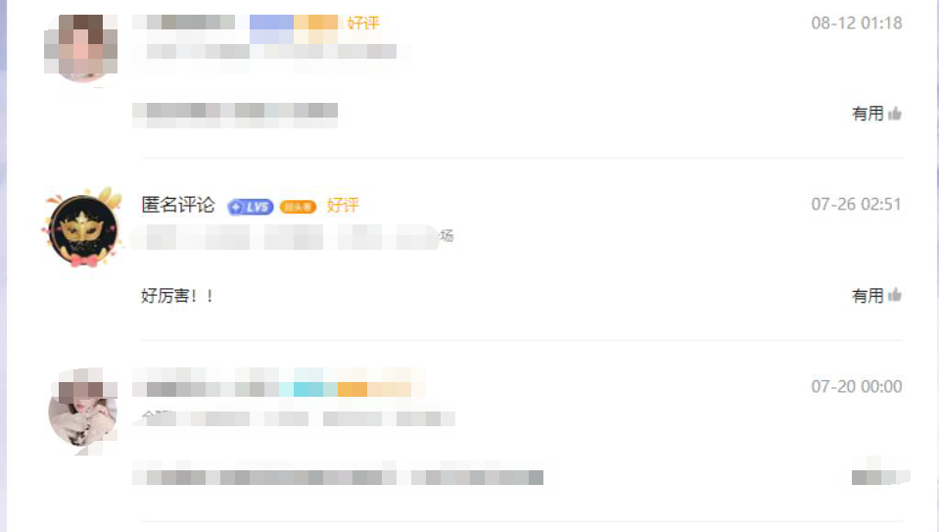

F12抓数据包，找到该匿名用户的评论，发现有返回用户的uid

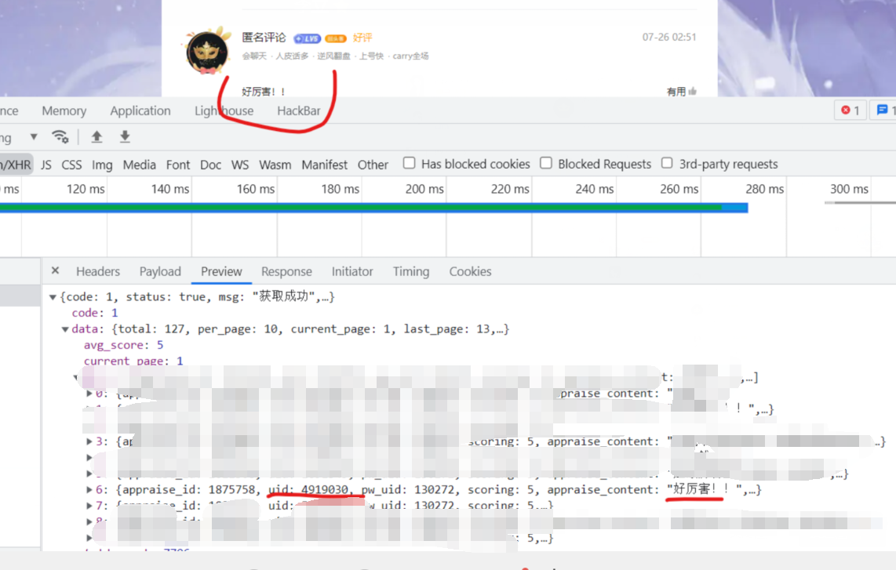

将复制出来的uid拼接到url​ [https://xxx/xxx/4919030.html](https://www.daofengdj.com/item/4919030.html) 进行访问，便可找到该匿名用户（注意头像框一模一样）

